可持续发展的虾类养殖

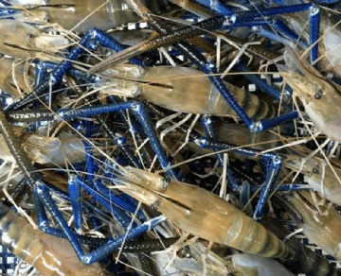

虾类养殖为我国沿海地区的农村社区提供了巨大的经济和社会提升机会。十多万农民，其中约90%属于小型和边缘类别，正在利用这一机会谋生。然而，零星的疾病爆发、缺乏技术技能和科学应用、高质量的投入（如种子）、获得系列的机会有限，以及难以满足市场要求，迫使人们需要采取各种手段，以环境、社会和经济可持续的方式进行虾类养殖。因此，采用适当的对虾健康管理方法是朝着这个方向迈出的第一步。
在此背景下，国家可持续水产养殖中心作为MPEDA的一个外联组织成立，以在小规模养虾户中建立能力，并解决虾的健康和质量管理问题。国家可持续水产养殖中心正在建立一个养虾者协会，并在他们中间推广最佳管理方法，以实现可持续水产养殖，最终加强我们国家的经济。
可持续养虾的主要方面。
目标是以负责任和可持续的方式生产虾，同时将风险最小化，收益最大化。
这一目标将通过以下方式实现
- 组织一个水产养殖者协会，以有纪律和合作的方式开展所有的养殖活动。
- 在适当的地点设计和建造池塘
- 发展基本的基础设施
- 制定作物日历以协调集群中的所有养殖活动
- 采用更好的管理方法。

